综合论文训练记录表
学生姓名 | 关世开 | 学号 | 2022012089 | 班级 | 计26
论文题目 | 操作系统课程AI考试流程的设计与实现
主要内容及进度安排 | 主要内容：  随着大语言模型（LLM）的爆发式增长，学生已能即时访问能够处理传统考试中大多数问题的AI工具。传统的评估平衡——即课后作业可以可靠地衡量理解程度——已经失效。在国外某AI/ML产品管理课程中，教师发现学生提交的作业质量异常高，但随机课堂提问却暴露出许多学生无法解释自己作业中的基本选择，表明书面成果并未真正测量学习效果。  现行评估体系在真实性验证层面存在根本性局限：缺乏实时推理与深度理解的有效检验机制。现有评估模型本质上延续静态提交假设，当学生可以借助AI生成 演示文稿和报告时，传统的带回家作业或小组项目呈现粗放的"AI外包"的模式，导致严重的学习效果不可预测性与学术诚信问题。以口头考试作为应对策略面临严重的可扩展性瓶颈。传统的口头考试需要教师与学生一对一进行，且需要处理大量的时间调整请求，导致口头考试因无法规模化而被普遍放弃。  在本科课程的操作系统课堂上，也存在相通的困境。教师无法真正以较高地效率判断学生提交的实验代码是否为AI完成。因此，开发一种便捷的，针对操作系统课程实验进行提问的AI即时考试系统是非常必要的。  本毕设计划开发的AI即使考试系统具有以下功能特点。首先，AI需要可以根据不同学生提交的不同代码，有针对性地提出个性化且不重复的问题。第二，AI需要能够提出质量够高的问题，以正确衡量学生的水平。第三，AI对学生水平的衡量应当和教师的判断相一致。  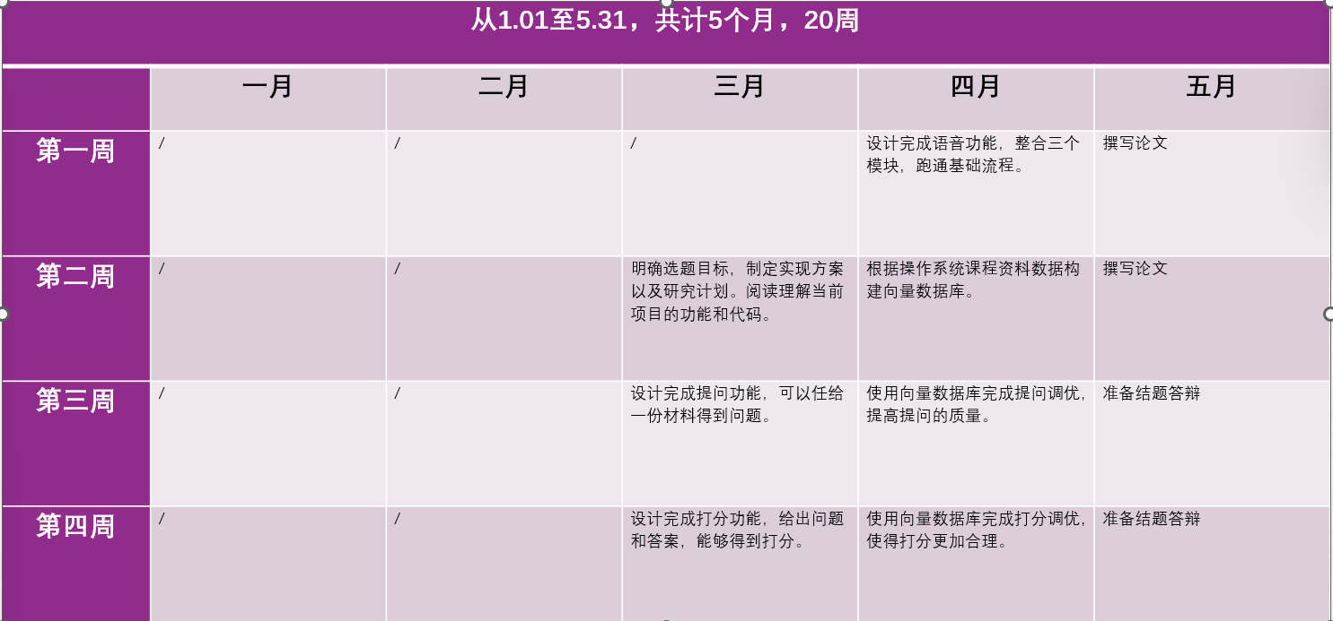  进度安排：

